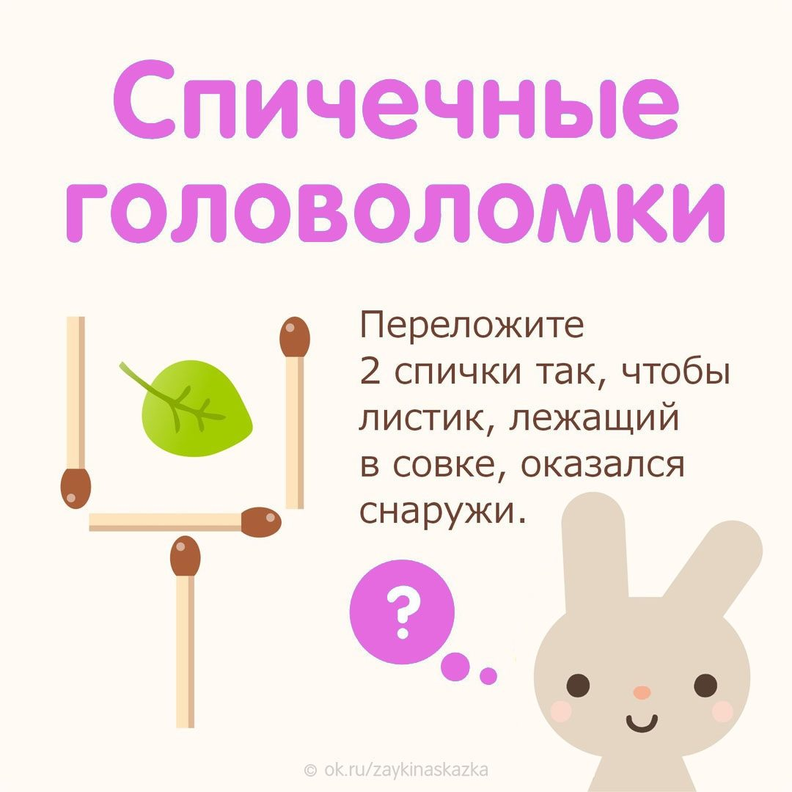

https://ok.ru/zaykinaskazka/topic/151486972492019

